Förderkonzept Nachwuchs SSV

ANHANG 4 Selektionskonzept

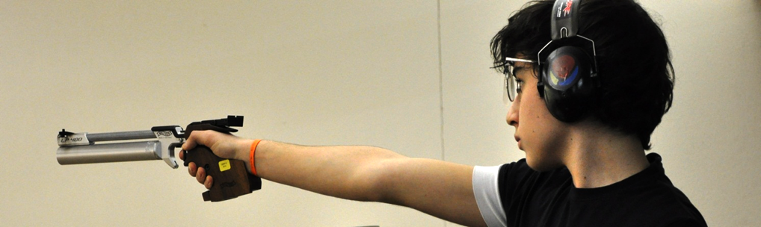
Anhang 4.1 Mustercheckliste Technik für
Selektion der lokalen Förderzelle

Anhang 4 Selektionskonzept

Anhang 4.1 Musterechecklisten Technik für Selektion der lokalen Förderzelle
Checkliste für Wettkampfbeobachtungen Gewehr
Name …………………………..……… Geb.Datum ………..……
Wettkampf …………………….……… Stellung ………....……… Datum ………....…
Was | Positionen | ok | Optimieren | Korrekturmöglichkeiten
Wettkampf-Vorbereitung
Äusserer Anschlag | Stellungsaufbau
 | Hüftstellung
 | Fuss- und Beinstellung
 | Schulterhaltung
 | Ellbogen- Platzierung
 | Kopfhaltung
Einsetzen | Schulter-Schaft
 | Stützhand-Schaft
 | Abzugshand-Griff
 | Stützellbogen
 | Kopf-Backenauflage
Innerer Anschlag | Spannungs-/  Druckverhältnisse
 | Krafteinsatz
 | Balance
Atmen | Bauchatmung
 | Atemrhythmus
Nullpunkt | Nullpunktkontrolle
 | Nullpunktkorrektur
Halten | Grösse des  Halteraumes
Zielen | Zielbild
 | Optik
Schussauslösung | Fingerposition
 | Druck am Abzug
Nachhalten | Körperspannungen
Nachzielen | Bewegung nach Schussauslösung
 | Nullpunkt nach dem Schuss
Analyse | Schussanalyse
 | Korrekturen
Rhythmus | Schussrhythmus
 | Schiessrhythmus
Antizipieren | Beobachten der Haltebewegungen
 | Schussauslösung in der Bewegung
Bemerkungen:
……………………………………………………………………………………………………………………………………………………………………………………………………

Anhang 4 Selektionskonzept

Anhang 4.1 Musterechecklisten Technik für Selektion der lokalen Förderzelle
Checkliste für Wettkampfbeobachtungen Pistole
Name …………………………..……… Geb.Datum ………..……
Wettkampf …………………….……… Datum ………....…
Was | Positionen | ok | Optimieren | Korrekturmöglichkeiten
Wettkampf-Vorbereitung
Äusserer Anschlag | Stellungsaufbau
 | Hüftstellung
 | Fuss- und Beinstellung
 | Schulterhaltung
 | Kopfhaltung
Einsetzen | Pistolengriff
Innerer Anschlag | Druckverhältnisse
 | Spannungsaufbau im Arm
 | Balance
Kontrolle | Nullpunktkontrolle
 | Nullpunktkorrektur
Absenken | Absenken in  Auslöseraum
Zielen | Zielen
Atmen | Einfachatmung
 | Doppelatmung
Schussauslösung | Fingerposition
 | Zeit beim Zielen und Auslösen
Nachhalten | Körperspannungen
 | Abzugsfinger
Nachzielen | Bewegung nach Schussauslösung
 | Nullpunkt nach dem Schuss
Analyse | Schussanalyse
 | Korrekturen
Rhythmus | Schussrhythmus
 | Schiessrhythmus
Halten | Oberer Wendepunkt
 | Oberer Halteraum
Bemerkungen:
……………………………………………………………………………………………………………………………………………………………………………………………………

